Kätting

Nautisk Ordbok - 1914
Ketting (Chain) [Kette] an vändes företrädesvis till ankarne men äfven till många andra ändamål såsom märseskoten, fall, styrketting m. m. På senare år har den delvis undanträngts af stål- och järntross. Ketting finnes af flera olika slag såsom vanlig kortlänkad k. (openlinked c.) [K. mit offenen Gliedern}; rundlänkad k. (roundlinked c.) [Weite Ringk.]; ovallänkad k. (ovallinked c.) [Schakenk.}. Slutligen finnes stolpketting (studlinked r.) [Stegk.]. Rörande ankarkettingar, klam, lekare m. m., se under ankargrejor. För att handtera k. användes en k. krok (c. hook) [K. haken]. För att hindra ankark. att löpa ut finnas förutom compressorerna i spelet, se ankargrejor, äfven k. stoppare (cable stopper) [AS stopper}, dels att öppna (slip stopper, cable reliever) [Schlippstopper, K. ausrucker, K. austreiber} och dels klostoppare (claw stopper) [Klaustopper} och andra. Att sticka k., d. v. s. att låta mera k. löpa ut (to give c., to veer or veer away c, to pay c.) [K. geben, K. stecken, K. ausstecken], K. förvaras i en kettingslår i botten af fartyget (& locker) [Kn kasten], K. förekommer i vissa längder, som klammas ihop: se ankargrejor och klam. Ks räcke (c. rails) [K. reling oder geländer). K. slinga, stropp (c. sling) [K. schlinge oderstropp].

Svenskt Nautiskt Lexikon - 1920
Kätting, kedja med grova länkar för skeppsbruk. Den är antingen försedd med stolpar, stolpkätting, eller saknar den dylika och kallas då kortlänkad. De viktigaste kättingarna ombord å fartyg äro ankarkättingar, rorkättingar, förtöjningskättingar. Man använder även kättingar till vaterstag, klyvargajar, skot, halsar, märsfall, vinschar m. m. ~ -sdelning, av ståndet från mitten av en malja till mitten av den nästa. ~ -sklam, längd av kätting på 15 famnar. ~ -sklys, se klys. ~ -skrok, smäcker, spetsig järnkrok med långt skaft för halning av kätting långs däck. ~ -slekare, stark svirvel, som sättes på ankarkätting för att ej få törnar i den. ~ -slår, ett avplankat rum för ut under däck vanligtvis, där ankarkättingen ”skjutes ned”, då den ej är i bruk. ~ -slänga, stropp av kätting. ~ -slänk, kättingsmalja. ~ -sspllts, man slår upp kardelerna av en tågända och sticker två av dem genom ändlänken på en kätting. Den tredje kardelen öppnas några slag och man låter en av de övriga kardelerna följa efter ett stycke, varefter man knopar dessa två med uttagande av några garn och instickning som vid varje annan splits. Slutligen stickes den kvarvarande kardelen under sin egen part en gång samt ett par gånger under de andra. ~ -stolpe, mellanstolpe, den järnbult, som spänner ut en kättingslänk på mitten. ~ -stoppare, 1) en svår järnklo med ring, vari är insplitsad en svår stropp, som lägges om betingen till ankarspelet, varefter klon hugges om kättingen, då denna skall förfaras (flyttas) under inhivningen; 2) tågändar, varmed kättingen surras till ringbultar i däck.

Nordisk Familjebok - Uggleupplagan, 1904-1926
Kätting. (Kedja) Mek., i vanlig bemärkelse uppstår därigenom, att af lämpligt material förfärdigade ringar (eller byglar), “länkar”, hophakas den ena efter den andra, hvarigenom således en böjlig sträng bildas. Benämningarna kätting och kedja användas omväxlande; den förra benämningen användes dock företrädesvis i fråga om gröfre dimensioner.
Kedjor användas dels som fästkedjor, för hopfästning eller upphängning af föremål, dels som transmissionskedjor, för kraftöfverföring och hissändamål. Efter tillverkningssättet skiljer nian på kedjor med slutna länkar, hvarvid länkarna ej kunna hakas ur hvarandra, och kedjor med öppna länkar, där detta kan ske. Bland kedjor med slutna länkar märkas ringkedjor, utförda af ringar, hvars ändar hopsatts genom lödning eller svetsning (ibland äfven nitning; fig. l o. 2) eller af byglar af tråd eller pressad plåt (fig. 3 o. 4). Hit räknas äfven den s. k. slejfkedjan (fig. 5). Dessa kedjetyper äro böjliga i alla riktningar. Vidare höra till denna grupp länkkedjor (G allés kedja m. fl.), utförda af på olika sätt hopsatta lameller af metall (fig. 6-7). Dessa kedjor äro ej böjliga i mer än en riktning, öppna länkar ha ringkedjor, utförda af endast hopböjda, ej lödda eller svetsade länkar, hakkedjor, som utföras af till hakar bockade trådar, hvilka efter att ha hophakats endast tillslås, men ej lödas eller svetsas (fig. 8), och länkkedjor, utförda med gjutna eller i sänke smidda .länkar, som sedan antingen hakas ihop eller hopsättas med bultar (t. ex. Ewarts’ kätting, fig. 9, m. fi,). Hit höra äfven Lockes stål-bandkedja med ur stålband utpressade länkar (fig. 10), samt alla s. k. sammansatta kedjor med ej lödda eller svetsade länkar. En svetsad eller lödd ringkedja af metall tillverkas på följande sätt. Sedan råmaterialet, t. ex. rundjärn, af huggits i för länkarna passande längder, hopböjas dessa på midten till U-form, hvarefter ändarna böjas inåt länkens midtlinje och svetsas eller lödas ihop. Härpå iträdes i den färdiga länken ett nytt hopbockadt länkämne, hvarefter förfares på liknande sätt med denna som med den föregående o. s. v., den ena länken efter den andra, tills kedjan är färdig. Svetsningen är den vanligaste hopfogningen af gröfre järn- eller stålkcdjor, medan lödning användes endast för fina kedjor. Kedjor af ben eller trä kunna naturligtvis ej utföras på detta sätt, utan i detta fall måste länkarna skäras ut ur ämnesstången. Denna metod - att direkt ur en stång framställa en hel kedjelängd - har numera börjat användas äfven för tillverkning af metallkedjor på det sätt, att den till korsformig sektion valsade ämnesstången genom valsning mellan valsar, som äro försedda med särskildt utformade spår, utpressas till i hvarandra i följd ingripande länkar. På grund af dessa valsars spårkonstruktion erfordras ett helt obetydligt efter-arbete för att lösgöra länkarna från hvarandra. Detta arbete såväl som öfrigt efterarbete utföres med specialmaskiner. På dylikt sätt framställda kedjor äro icke obetydligt öfverlägsna svetsade kedjor i fråga om styrka. Skall ringkätting användas för transmissionsändamål e. d., hvarvid länkarna måste vara ytterst likformiga för att passa till kedjehjul e. d., måste länkarna justeras (“kalibreras”), hvilket utföres i maskin, genom att de antingen hoptryckas (“stukas”) eller sträckas till bestämd längd. Alltefter länkarnas form och konstruktion särskiljas i handeln olika slag af kedjor, t. ex. kortlänkiga, långlänkiga, raklänkiga, med vridna länkar, stagad eller “stol-pad” kätting. Vid “stolpad” kätting insvetsas ett tvärstag inuti länken, sedan denna är färdiggjord. Stolpning (se fig. 2) användes vid gröfre kedjor, såsom ankarkättingar e. d., emedan stolpen dels förstärker länken (hindrar den att hopdragas), dels hindrar kättingen att trassla sig. Af samma skäl användes numera äfven kätting med korta, raka länkar för fartygsförtöjning, ankaren, vindspel, hissar o. d.
Kedjor utförda af byglar samt hakkedjor utföras antingen af metalltråds- eller pressade plåtlänkar. De förra tillverkas i automatiska maskiner så, att tråden afklippes till lämplig längd och sedan böjes till den form, som bygeln skall ha. Dylika byglar ihakas sedan i hvarandra och färdigpressas. Kedjorna af pressade plåtlänkar utföras af länkar, som framställts genom utstansning ur plåtmaterialet. Dessa bockas sedan och trädas i hvarandra, hvarefter kedjan är färdig.
Länkkedjorna utgöras antingen af plåtlameller, hopsatta med bultar, som dels nitas, dels förses med underläggsbrickor och saxsprintar (eventuellt båda sätten kombinerade), eller af länkar, som gjutas eller smidas i sänke och hopfogas medelst bultar eller hakar å länkarna. Dylika kedjor användas för transmissionsändamål på sådant sätt, att kedjorna löpa öfver hjul, försedda med tänder, hvilka gripa in i länkarna, s. k. kedjehjul (fig. H).
S. k. velocipedkedjor äro af två slag; det ena, blockkedjan, är utfördt af massiva stycken (block), som medelst bultar hopnitats emellan två lameller, det andra, rullkedjan, består af lameller och bultar med påträdda, härdade stålhylsor. Eull-kedjorna arbeta lättare på grund af mindre friktion än blockkedjorna. De hophakade kedjorna måste alltid arbeta i sträckt tillstånd. För motordrift användas äfven länkkedjor utförda af hopnitade läderlameller. När kedjor började användas, torde ej kunna afgöras. Vid utgräfningen af Mosul upphittades 1860 bland en del smältstycken från den fornassyriska tiden äfven svetsade kedjor, och dessa äro de äldsta kända ringkedjorna. I Nydanas mosse (Danmark) har man funnit rester af ett romerskt pansar med nitade länkar. Nitade i st. f. svetsade länkar ha användts ända in i den tidiga medeltiden. Att länkkedjor med plåtlänkar icke äro en nutida uppfinning, framgår däraf, att Polhem använde dylika “sprintkedjor” till vindbryggorna vid Stockholms sluss. F. ö. återfinnas dylika kedjor i de förr använda “spindelurens” mekanism. Dessa kedjor, liknande den ofvan beskrifna blockkedjan, voro utförda af mycket tunna stållamcller, hop-nitade med en lamell emellan två andra lameller. Eättingar tillverkas vid Eamnäs och Furudals bruk, fina kättingar, t. ex. hundkedjor o. d., tillverkas vid Dannebo, Grytjöls m. fl. bruk.
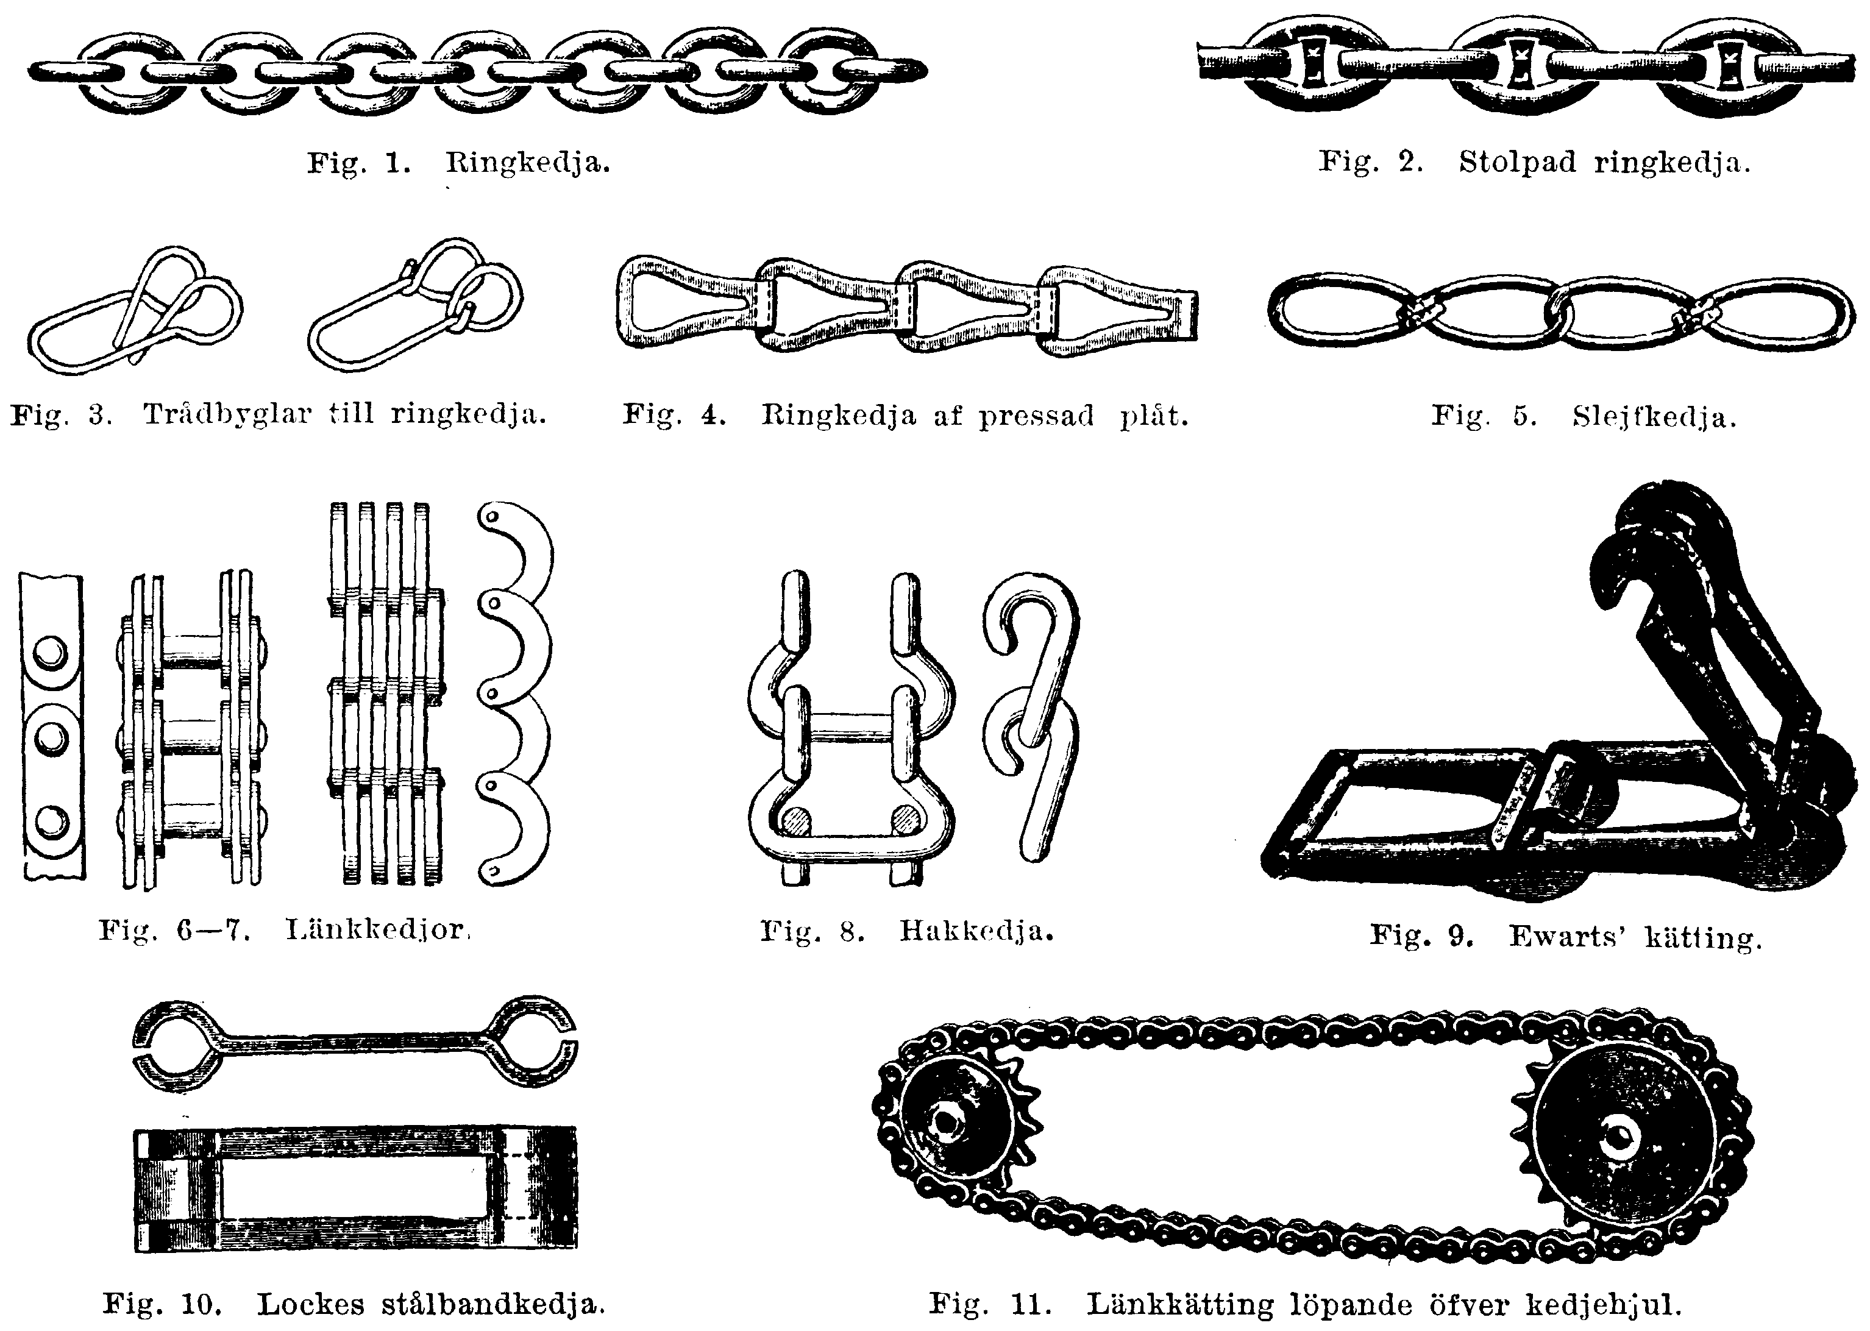

Handbok i Sjömanskap - 1948
Kättingar. Beskaffenheten hos de ankarkättingar, som skola finnas å fartyg, är i lag bestämd. Stolpkätting såväl som kortlänkad kätting förekomma. På större fartyg äro ankarkättingarna uteslutande av det förstnämnda slaget, fig. 160. Kättingarna tillverkas i jämförelsevis korta längder, vanligen 15 famnar, vilka schaklas ihop och sålunda förenade bilda den totala kättingslängden, som, för sjögående fartyg varierar mellan 90 och 325 meter (45 à 150 famnar) för varje enskild kätting. Den böjda delen hos de schaklar, som sammanhålla de olika kättingslängderna, skall alltid vara vänd mot ankaret för att schakeln icke skall beknipas på spelet eller i klyset då kättingen rusar ut. Schakelbulten har oftast oval- eller eggformad genomskärning; den senare formen ger större bäryta och gör det omöjligt att inpassa bulten fel väg. Bulten säkras på sin plats med en träsprint, som slås in i ett hål genom schakeln och bultens ena ända. För att schakeln lättare skall kunna anbringas äro kättingslänkarna närmast densamma utan stolpar. Närmast ankaret sitter på kättingen en större schakel, kallad röringsklam, fig. 161, och närmast denna en större länk utan klam.
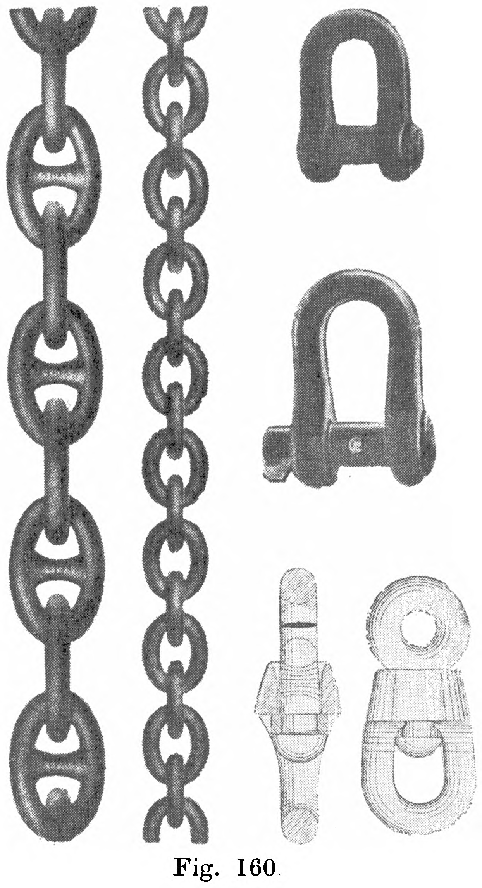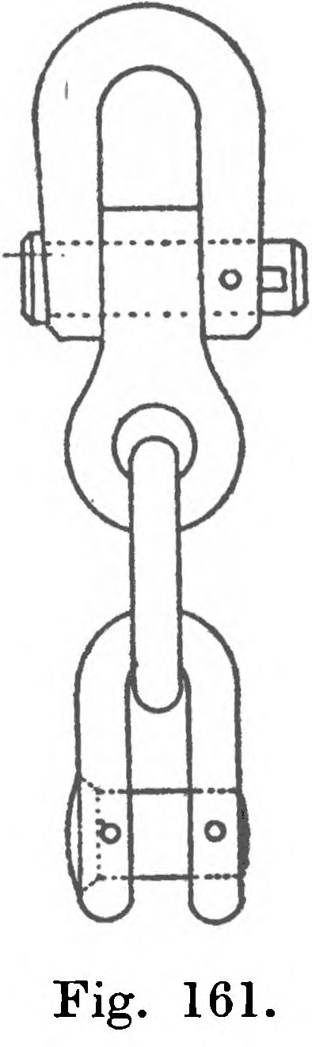
För att hindra uppkomsten av törnar i kättingarna, då fartyget ligger för båda ankarna, användes en svivél eller lekare, fig. 160. Denna är då i ena ändan klammad till båda kättingarnas utombordsparter samt i den andra antingen till den ena eller till båda kättingarnas imombordsparter.
Ankarkätting skall vara försedd med prövningscertifikat och identifieringsstämpel. Materialet skall vara av viss föreskriven styrka. Sedan kätting undergått föreskriven provbelastning, skall den underkastas besiktning, varvid alla dess länkar skola noggrant undersökas såväl utvändigt som å rundningens innersidor och särskilt noga å vällen. Vid besiktningen skall jämväl tillses, att klammar och dylikt äro av tillförlitlig och lämplig konstruktion.
Innan kättingen undergått besiktning, må varken svärtning eller bestrykning av densamma äga rum. Identifieringsstämpeln anbringas på en länk för varje påbörjad längd av 27,5 meter (15 famnar) eller, om kättingen göres i parter med 15 famnars längd eller därunder, å varje parts båda ändlänkar. Den skall, på sätt som framgår av nedanstående skiss, bestå av en krona å länkens överdel samttill vänster om kronan av registreringsnumret, utgörande fartygsinspektionsdistriktets märke jämte löpande nummer ävensom till höger av årtalet för provningen jämte provförrättarens personliga märke. Å länkens undre del eller, i fråga om mindre länk, å länkens motsatta sida angives till vänster brottbelastningen i ton och provmaskinens märke, ävensom till höger provbelastningen i ton och provmaskinens märke. Därjämte böra alla lösa länkar, klammar, lekare och dylikt märkas med krona och nämnda registreringsnummer.
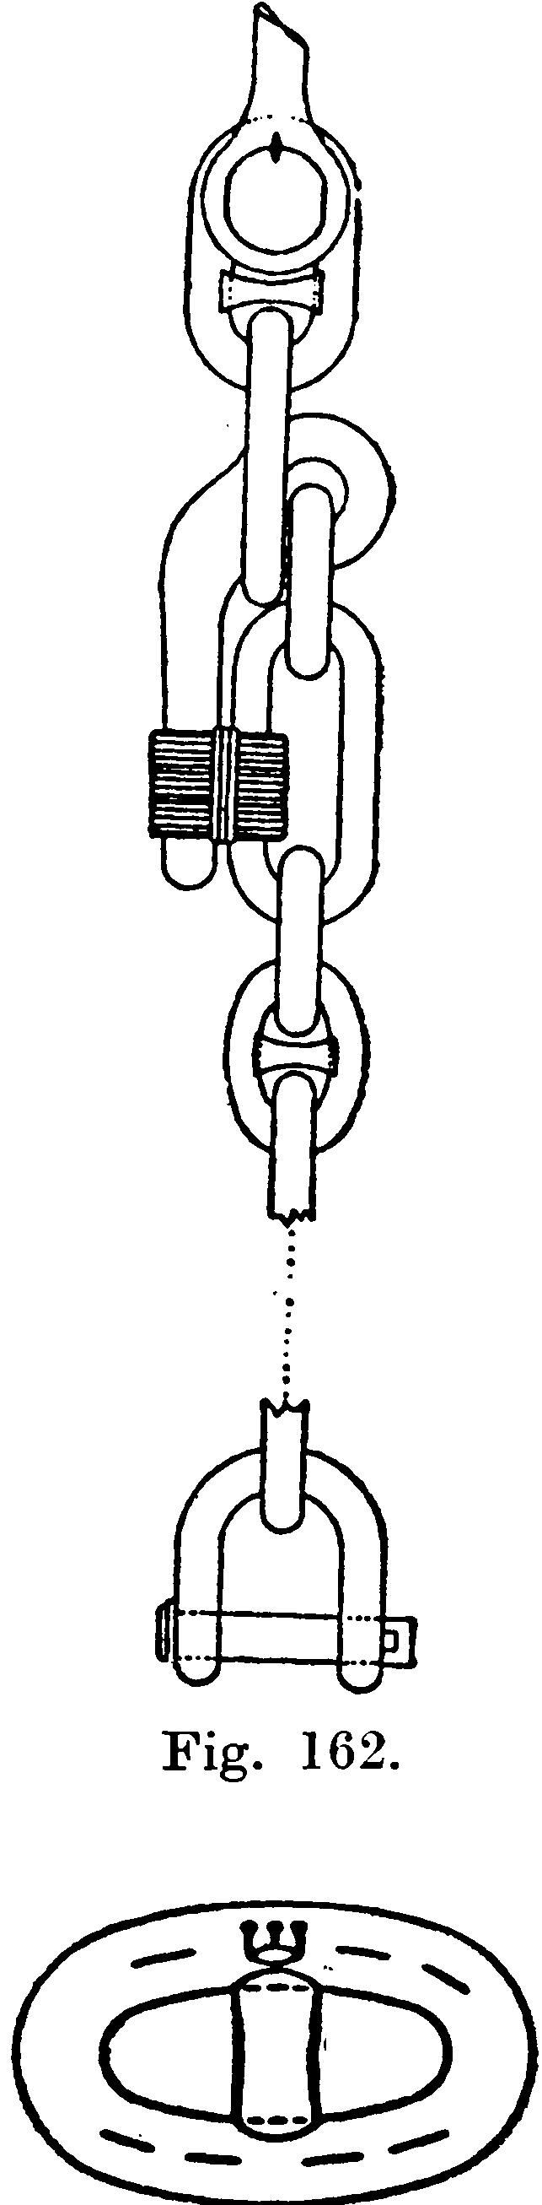
Kättingars förvaring och tillsyn. Ankarkättingarna stuvas i kättingslårar, anordnade rakt under spelet, ofta på mellandäck. De äro klammade fast till en vid kättingslårens botten i en grov bult fästad, kort stoppkätting eller äro de förenade med en i låren anordnad slipinrättning, fig. 162. I lårarna skola kättingarna vara uppskjutna i rediga slag, så att bukterna icke kunna beknipa varandra då kättingen rusar ut. Då nya kättingar komma ombord äro schakelbultarna ofta säkrade med järnsprintar; dessa böra slås ut och ersättas med sprintar av trä. En järnsprint fastnar nämligen lätt så hårt, att det blir omöjligt att få loss bulten utan att värma densamma, då däremot en träsprint brister vid några hårda slag på bulten, något som kan vara av stor vikt då kättingen i en hast skall schaklas ifrån. Träsprintarna böra doppas i tjära eller mönja innan de slås i. Röringsklammarnas sprintar böra ständigt vara föremål för särskild tillsyn. Kättingslårarna skola tid efter annan noga inspekteras, och kättingen, när så anses behövligt, halas upp på däck för översyn.
Kättingstoppare. Olika slag av kättingstoppare förekomma exempelvis klamstoppare, slipstoppare och klysstoppare. En klamstoppare utgöres av en under däcksklyset i däcket fastsittande, böjd järnarm, varmed kättingen beknipes, fig. 163. Slipstoppare användes både som för- och akterhandsstoppare. På mindre fartyg brukas ofta slipstoppare i stället för klysstoppare, Sådana stoppare, fig. 164, användas för om spelet, då man av en eller annan orsak vill taga loss kättingen från detta eller eljes komma upp i spelet utan att kättingen rinner ut.


